

Российская Федерация

Иркутская область

Слюдянский муниципальный район

ДУМА СЛЮДЯНСКОГО МУНИЦИПАЛЬНОГО РАЙОНА

Р Е Ш Е Н И Е
г. Слюдянка

Решение принято районной Думой 26 февраля 2026 г.

О ходе выполнения мероприятий муниципальной программы «Реализация государственной национальной политики в Слюдянском муниципальном районе» на 2025 -2030 годы за 2025 год

Заслушав информацию и. о. заместителя мэра Слюдянского муниципального района по социально-культурным вопросам Т. В. Эфрон о ходе выполнения мероприятий муниципальной программы «Реализация государственной национальной политики в Слюдянском муниципальном районе» на 2025-2030 годы за 2025 год, руководствуясь статьями 15, 17 Федерального закона № 131-ФЗ от 06.10.2003г. «Об общих принципах организации местного самоуправления в Российской Федерации», статьями 24, 38, 47, 58 Устава Слюдянского муниципального района (новая редакция), зарегистрированного постановлением Губернатора Иркутской области от 30.06.2005г. №303-п

РАЙОННАЯ ДУМА РЕШИЛА:

1. Информацию о ходе выполнения мероприятий муниципальной программы «Реализация государственной национальной политики в Слюдянском муниципальном районе» на 2025-2030 годы за 2025 год принять к сведению (Приложение).
2. Разместить настоящее решение на официальном сайте администрации Слюдянского муниципального района.

Председатель Думы Слюдянского
муниципального района А. В. Смирнов

от 26 февраля 2026 г. № 151-VIII рд

Приложение к решению
районной Думы
от 26 февраля 2026 г. № 151-VIII рд

Информация
О ходе выполнения муниципальной программы «Реализация государственной национальной политики в Слюдянском муниципальном районе» на 2025 - 2030 годы за 2025 год.
Основанием для разработки и реализации муниципальной программы являются полномочия органов местного самоуправления по решению вопросов местного значения, изложенных в п. 6.1 и 6.2 части 1 статьи 15 Федерального закона от 06 октября 2003 года № 131-ФЗ «Об общих принципах организации местного самоуправления в Российской Федерации», это 6.1) участие в профилактике терроризма и экстремизма, а также в минимизации и (или) ликвидации последствий проявлений терроризма и экстремизма на территории муниципального района; и 6.2) «разработка и осуществление мер, направленных на укрепление межнационального и межконфессионального согласия, поддержку и развитие языков и культуры народов Российской Федерации, проживающих на территории муниципального района, реализацию прав коренных малочисленных народов и других национальных меньшинств, обеспечение социальной адаптации мигрантов, профилактику межнациональных (межэтнических) конфликтов», а также реализация Национальной цели развития Российской Федерации «Реализация потенциала каждого человека, развитие его талантов, воспитание патриотичной и социально ответственной личности», определенной Указом Президента Российской Федерации от 07 мая 2024 года N 309 "О национальных целях развития Российской Федерации на период до 2030 года и на перспективу до 2036 года".
Муниципальной программой предусматривается реализация на территории Слюдянского муниципального района мероприятий в сфере государственной политики Российской Федерации в отношении возрождения российского казачества, профилактики экстремистских и террористических проявлений, адаптации иностранных граждан.
Программа состоит из 3 структурных элементов - это 3 комплекса процессных мероприятий (далее – КПМ).
Всего по муниципальной программе запланировано 1 100 000, 00 руб. из них:
795 000, 00 руб. – областной бюджет (инициативный проект);
305 000, 00 руб. – бюджет Слюдянского района.
Фактическое исполнение муниципальной программы составил 914 724, 00 руб. или 83, 2 %.

1. КПМ «Создание условий для сохранения и развития российского казачества», в котором осуществлялись следующие мероприятия:

№п/п | Мероприятие | Источник  финансирования | 2025 год |  | % исполнения
№п/п | Мероприятие | Источник  финансирования | план | Факт | % исполнения
 | КПМ «Создание условий для сохранения и развития российского казачества» | Всего | 1 050 000, 00 | 839 769, 00 | 84
1 | Проведение мероприятий в целях популяризации казачества | местный бюджет | 50 000, 00 | 49 995, 00 | 99,99
2. | Финансовая поддержка реализации инициативного проекта «Казаком быть – России служить» в целях софинансирования расходных обязательств муниципальных образований Иркутской области на реализацию инициативных проектов Иркутской области | местный бюджет | 205 000, 00 | 172 152, 64 | 84
2. |  | областной бюджет | 795 000, 00 | 667 616, 36 | 84
В 2025 году в рамках КПМ «Создание условий для сохранения и развития российского казачества» в целях популяризации российского казачества были проведены следующие мероприятия:
- открытие Года Защитника Отечества «Отвага, мужество и честь!»;
- участие в мероприятии, посвященному 80-летию Победы и Году Защитника Отечества – Благотворительный концерт «Жить»;
- «Казачьи вечёрки»;
- организация и посещение Свято – Никольской церкви «Семейные духовные ценности в казачьей семье»;
- организация и проведение Автопробега, посвященного 80-летию Победы и Году Защитника Отечества;
- участие в мероприятии, посвященному 25-летию творческой жизни образцового казачьего ансамбля «Задоринки»;
- слёт кадетских классов школы № 1 и № 7; родительский форум, посвященный 80 летию Победы;
- участие в организации встречи пловцов патриотического заплыва к 80 – летию Победы по о. Байкал маршрут «Северобайкальск – Слюдянка»;
- проведение 2 районного фестиваля Казачьей культуры) в которых приняло участие более 180 чел.
В рамках инициативного проекта «Казаком быть – России служить» были проведены следующие мероприятия: изготовление казацкой формы;
- казачьих костюмов и аксессуаров;
- приобретение блях на ремни;
- изготовление выставочного комплекса (роллапы);
- издание брошюр «Казацкому роду нет переводу»;
- приобретение проектора переносного для проведения мероприятий; приобретение проектора и экрана для установки в учебном кабинете казаков;
- приобретение спортивного инвентаря для проведения состязаний.

2. КПМ «Противодействие экстремизму, профилактика терроризма и укрепление межнационального и межконфессионального согласия», в котором осуществлялись следующие мероприятия:

№п/п | Мероприятие | Источник  финансирования | 2025 год |  | % исполнения
№п/п | Мероприятие | Источник  финансирования | план | Факт | % исполнения
1 | Проведение мероприятий, направленных на повышение уровня готовности руководящего состава, персонала и обучающихся образовательной организации к действиям при совершении (угрозе совершения) преступлений террористической направленности | местный бюджет | 25 000, 00 | 24 960, 00 | 99,84
2 | Организация и проведение мероприятий, посвященных государственным праздникам Российской Федерации
3 | Организация и проведение мероприятий, направленных на популяризацию и поддержку русского языка.

В 2025 году проведены мероприятия, направленные на повышение уровня готовности руководящего состава, персонала и обучающихся образовательных организаций к действиям при совершении (угрозе совершения) преступлений террористической направленности, в виде вручения листовок и буклетов;
На территории Слюдянского муниципального района были организованы и проведены мероприятия, посвященные государственным праздникам Российской Федерации (День воссоединения Крыма и Севастополя с Россией; День Победы; День России; День флага; День народного единства), в которых приняло участие более 1 783 чел.
Также на территории Слюдянского муниципального района были организованы и проведены мероприятия, направленные на популяризацию и поддержку русского языка (Проведение Дня славянской письменности и культуры; Конкурс чтецов; Всероссийский диктант), в которых приняло участие более 310 чел.

3. КПМ «Содействие адаптации иностранных граждан», в котором осуществлялось мероприятие:

№п/п | Мероприятие | Источник  финансирования | 2025 год |  | % исполнения
№п/п | Мероприятие | Источник  финансирования | план | Факт | % исполнения
1 | Информационное сопровождение иностранных граждан | местный бюджет | 25 000, 00 | 0, 00 | 0

В 2025 году 5 предприятий, расположенных на территории Слюдянского муниципального района привлекали иностранную рабочую силу. Всего было привлечено около 500 граждан.
На территории АО «Дорожник» сотрудником организации в июне 2025 года был проведен обучающий курс лекций с иностранными трудовыми мигрантами, в котором приняли участие 5 чел. все уроженцы Айзербаджана. Низкий охват иностранных трудовых мигрантов связан с тем, что трудовые мигранты работают за пределами Слюдянского муниципального района.

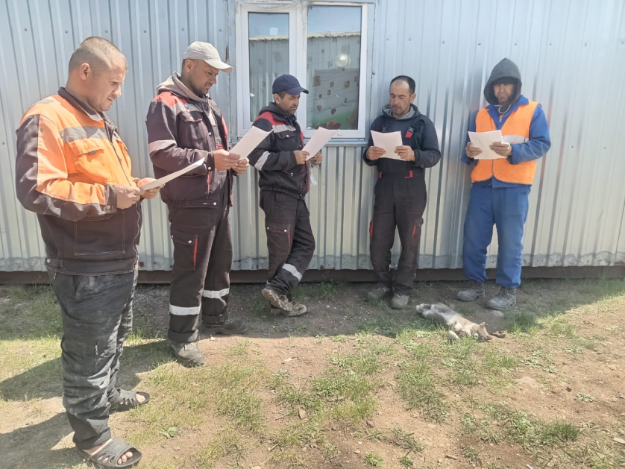

Ввиду того, что памятки были направлены в 3 квартале 2025 года, а у трудовых мигрантов в октябре закончились трудовые соглашения и выездом с территории Российской Федерации, охват составил всего 5 чел

Памятка для уроженцев Кыргызстана: Памятка для уроженцев Таджикистана:

Памятка для уроженцев Узбекистана:
В 2026 году заезд иностранных трудовых мигрантов планируется на конец февраля начало марта 2026 года, работа по информационному сопровождению будет продолжена.

